直接接触食品的材料等食品相关产品生产许可证核发（发证、换证等）申请流程
一、受理范围
本行政许可事项适用于具备直接接触食品的材料等食品相关产品生产许可证核发（发证、换证、增项、迁址、变更、补领和其他）申请条件的单位。
生产许可证产品实施细则（http://www.gdqts.gov.cn/zjxx/tzgg/zljd/201311/t20131101_87836.htm）

二、办理依据
1、《中华人民共和国工业产品生产许可证管理条例》（2005年国务院令第440号）第三条、第六条、第九条、第十条、第十一条、第六十八条；
2、《中华人民共和国工业产品生产许可证管理条例实施办法》（总局令2014第156号）第六条、第十条、第十一条；
3、国家质量监督检验检疫总局《关于公布实行生产生产许可证制度管理的产品目录的公告》（2012年第181号公告）。

三、实施机关
本行政许可事项实施机关为广东省质量技术监督局。

四、审批条件
1、生产许可证核发（含发证、换证、增项、迁址、其他）：
1）申请材料齐全且符合“五、1”的要求。
2）符合以下全部条件的：
—— 有与拟从事的生产活动相适应的营业执照；
—— 有与所生产产品相适应的专业技术人员；
—— 有与所生产产品相适应的生产条件和检验检疫手段；
—— 有与所生产产品相适应的技术文件和工艺文件；
—— 有健全有效的质量管理制度和责任制度；
—— 产品符合有关国家标准、行业标准以及保障人体健康和人身、财产安全的要求；
—— 符合国家产业政策的规定，不存在国家明令淘汰和禁止投资建设的落后工艺、高耗能、污染环境、浪费资源的情况。
2、 生产许可证变更：
1) 申请材料齐全且符合“五、2”的要求。
2) 符合以下全部条件的：
—— 申请人名称变更或者企业住所、生产地址名称变更；
—— 申请人生产条件、检验手段、生产技术及生产工艺等未发生变化。
3、 生产许可证补领的，申请材料齐全且符合“五、3”的要求。
4、 本行政许可无数量限制, 符合条件予以批准。

五、申请材料
申请材料的形式分为纸质材料和电子材料，其加盖的公章须与申请人名称一致。纸质申请材料采用A4纸，统一在纸张的左侧装订，复印件应加盖申请人公章。电子申请材料采用pdf/jpg/doc格式，单个文件大小不能超过4M；文件应原件彩色扫描，内容清晰、完整，以单个文件命名，文件名称应与申请材料名称一致，并按照附件顺序上传至网上办事大厅业务系统。
前面带“△”符号的材料可以在现场核查时直接提交给审查组。申请人应在现场核查时提供所有材料的纸质版原件及需要核对的有关原件。
1、申请直接接触食品的材料等食品相关产品生产许可证核发（含发证、换证、增项、迁址、其他）的，提交材料如下所示：
1）《XXX生产许可证申请书》(原件一式二份，附省局网站规定格式的电子文件；其中食品用包装、容器、工具等制品、压力锅生产企业填写《食品用包装、容器、工具等制品生产许可证申请书》，餐具洗涤剂生产企业填写《餐具洗涤剂生产许可证申请书》，工业和商用电热食品加工设备生产企业填写《全国工业产品生产许可证申请书》)；
2）营业执照（复印件一式二份，需提交原件核对）；
3）组织机构代码证书（复印件一式二份，需提交原件核对）；
4）属于国家产业政策限制类的产品，需提交企业符合产业政策的自我申明材料[原件一式二份和省级产业政策工作部门（发展改革委、经信委等）出具的符合产业政策的证明材料原件一份及复印件一式二份]；
5）污染物排放许可证、环境影响评价报告批复意见等材料 (复印件一式二份，同时提交原件核对；餐具洗涤剂生产企业才需提交）；
6）生产许可证[原件（含正、副本及明细）及复印件各一份（办理生产许可证换证、增项、迁址、其他的才需提供）]；
△7）企业生产使用的原辅材料符合国家法律法规及强制性标准规定、安全卫生要求的《企业自我声明》（原件一式二份）；
△8）企业生产管理制度清单（原件一式二份）；
△9）产品型式检验报告（复印件一式二份）；
△10）原材料检验报告（复印件一份）；
△11）产品使用说明书或产品标签（原件一式二份）；
△12）经备案的企业标准或地方标准（复印件一式二份）；
13）法定代表人或负责人办理的，需提交本人签名的身份证复印件一份；委托他人办理的，还需提交加盖申请人公章的授权书原件二份和被委托人本人签名的身份证复印件一份。
2、申请直接接触食品的材料等食品相关产品生产许可证变更的，提交材料如下所示：
1）《XXX生产许可证变更申请书》(原件一式二份，附省局网站规定格式的电子文件；其中食品用包装、容器、工具等制品、压力锅生产企业填写《食品用包装、容器、工具等制品生产许可证变更申请书》，餐具洗涤剂生产企业填写《餐具洗涤剂生产许可证变更申请书》，工业和商用电热食品加工设备生产企业填写《全国工业产品生产许可证变更申请书》）；
2）工商营业执照（复印件一式二份，需提交原件核对；营业执照与原取证时发生变化的，还需提交加盖申请人公章的原营业执照复印件）；
3）变更前的企业营业执照（复印件一式二份）；
4）组织机构代码证书（复印件一式二份，需提交原件核对；组织机构代码证与原取证时发生变化的，还需提交加盖申请人公章的原组织机构代码证复印件）；
5）变更前的组织机构代码证书（复印件一式两份）；
6）生产许可证[原件（含正、副本及明细）及复印件各一份]；
7）工商行政管理、公安等相关部门出具的更名证明（复印件一式二份，需提交原件核对）；
8）法定代表人或负责人办理的，需提交本人签名的身份证（复印件一式二份）；
9）书面委托书（原件一式二份，加盖申请人公章，委托他人办理的才需提交）；
10）被委托人身份证件（复印件二份，委托他人办理的才需提交，同时交验原件）。
3、申请直接接触食品的材料等食品相关产品生产许可证补领的，提交材料如下所示：
1）《XXX生产许可证补领申请书》(一式二份，附省局网站规定格式的电子文件；其中食品用包装、容器、工具等制品及压力锅生产企业填写《食品用包装、容器、工具等制品补领生产许可证申请书》，餐具洗涤剂生产企业填写《餐具洗涤剂产品补领生产许可证申请书》，工业和商用电热食品加工设备生产企业填写《全国工业产品生产许可证补领申请书》）；
2）工商营业执照（复印件一式二份，需提交原件核对）；
3）组织机构代码证书（复印件一式二份，需提交原件核对）；
4）公开发行的报纸刊登的遗失申明（原件及复印件一式二份，声明中应当明确补办原因、六十日异议期限、异议受理电话等内容）；
5）法定代表人或负责人办理的，需提交本人签名的身份证（复印件一式二份）；
6）书面委托书（原件一式二份，加盖申请人公章，委托他人办理的才需提交）；
7）被委托人身份证件（复印件一式二份，委托他人办理的才需提交，同时交验原件）。

六、办理时限
法定办理时间：办理生产许可证核发（含发证、换证、增项、迁址、其他）的自受理之日起60个工作日内（检验机构进行产品检验所需时间不计在内）作出行政许可决定。办理生产许可证变更、补领事项的自受理之日起30个工作日内作出行政许可决定。

七、审批收费
本行政许可事项实施机关不收费。

八、办理流程

直接接触食品的材料等食品相关产品生产许可证核发（发证、换证、增项、迁址、其他）流程图：
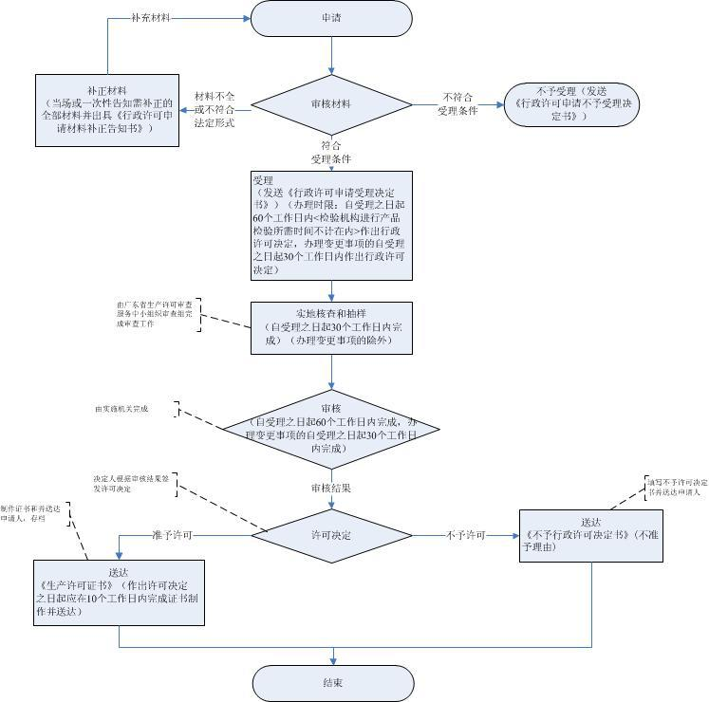

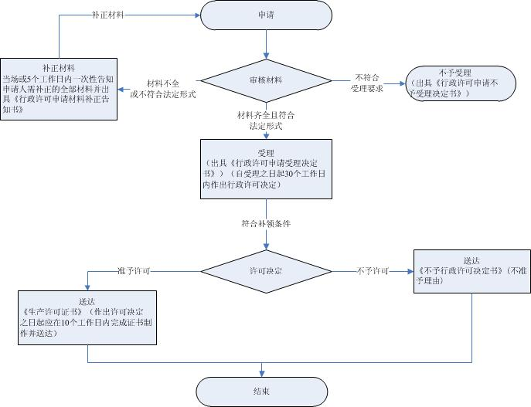
直接接触食品的材料等食品相关产品生产许可证变更、补领流程图：

1、申请
1）申请人可通过窗口、网上两种方式提出办理本行政许可的申请。
2）申请人提交的申请材料应符合“五、申请材料”的要求。
3）窗口提交申请的，请登录广东省网上办事大厅的广东省质量技术监督局窗口（http://www.gdqts.gov.cn/wsbg/），在线填写申请表单，上传规定格式的申请书及其他申请材料，凭申报成功后取得的预受理号到受理大厅办理。
4）网上提交申请的，登录广东省网上办事大厅的广东省质量技术监督局窗口进行网上申报，在线填写申请表单，上传规定格式的申请书及其他申请材料。办理变更、补领事项的申请人需自网上提交申请资料之日起5个工作日内将纸质申请材料及需提供的原件邮寄至受理部门。
5）申请编号和收件凭证。窗口提交申请后，当场受理的，申请人可即时取得申请编号；没有被当场受理的，可取得《行政许可申请材料接收回执》。网上提交申请的，申请人可获得《申办回执》。
2、受理
1）在申请人提交申请材料后，实施机关依据“五、申请材料”的要求对申请材料进行审查。
2）补正材料。窗口提交申请的，经审查，实施机关能当场一次性告知申请人需补正的全部内容，应出具《行政许可申请材料补正告知书》，不能当场一次性告知的，应出具《行政许可申请材料接收回执》，并在5个工作日内出具《行政许可申请材料补正告知书》，一次性告知申请人需补正的材料；网上提交申请的，经审查，申请材料不齐全或不符合法定形式的，实施机关应在收到申请材料5个工作日内出具《行政许可申请材料补正告知书》。需要补正材料的，本次申请即终止。申请人按要求补正申请材料后可重新提出申请。逾期不告知的，自收到申请材料之日起即为受理。
3）受理或不予受理凭证。材料齐全且符合法定形式的，实施机关应向申请人出具《行政许可申请受理决定书》、《行政许可听证（检验、检测、鉴定、专家评审)期限告知书》；依法不需审批的或不属于本实施机关职权范围的，实施机关应向申请人出具《行政许可不予受理决定书》。
3、审查配合
本行政许可事项的审查方式为实地核查和产品检验。申请人应根据实施机关出具的《企业实地核查通知书》做好配合实地核查工作的相关准备。实地核查合格的，申请人应将审查组抽样的产品送到有资质的检验机构检测。现场核查环节的具体要求参照《中华人民共和国工业产品生产许可证管理条例》。
4、办理进程查询
申请人可通过电话、网上、窗口等方式查询本行政许可事项的办理进程。
5、获取办理结果
实施机关决定予以许可的，申请人可获得《XXX生产许可证书》。证书的有效期为5年。
实施机关决定不予许可的，申请人可获得《不予行政许可决定书》，《不予行政许可决定书》中应说明予许可的理由。
实施机关自作出审批决定之日起10个工作日内在网上公开办理结果，并告知申请人。申请人可选择自取或邮寄等方式获得办理结果。
6、换证
《XXX生产许可证书》的有效期为5年，被审批人应在《XXX生产许可证书》有效期届满6个月前向发证机关提出换证的申请。按“五、申请材料”的要求提交申请材料，其办理流程参照“八、办理流程”。

九、办理方式及地点
、窗口申请
广东省质量技术监督局政务中心
工作时间：周一至周四8：30-12：00、14：00-17：30；周五8：30-12：00、14：00-16：00（法定节假日除外）
地址：广州市天河区黄埔大道西363号广东省质量技术监督局首层
咨询电话：12365、020-38835777

如需了解更多详情，可浏览广东省质量监督局官网 http://www.gdqts.gov.cn/

